La extracción precisa de la red vascular en imágenes de fondo de ojo es un paso fundamental para
el tamizaje automatizado de la retinopatía diabética. Sin embargo, Fraz et al. (2012) señalan que
este proceso enfrenta múltiples desafíos inherentes a la anatomía ocular y la captura óptica. Las
principales dificultades incluyen la extrema variabilidad en el grosor de los vasos, el bajo contraste
de los capilares más finos frente al tejido circundante, y la presencia de patologías (como exudados,
hemorragias o microaneurismas) que los algoritmos pueden confundir erróneamente con estructuras
vasculares (Figura 1).
2. Trabajos Relacionados
La automatización de este proceso mediante modelos de aprendizaje profundo representa una solución
viable, pero introduce desafíos estadísticos severos. El principal obstáculo radica en el cambio de
dominio: un modelo optimizado para los parámetros ópticos, resolución e iluminación de un centro
clínico particular (p. ej., DRIVE) suele experimentar una degradación drástica en su rendimiento
al ser desplegado en dispositivos de adquisición diferentes (p. ej., CHASE DB1). Abordar este
problema requiere no solo una arquitectura robusta, sino también estrategias explícitas de adaptación
de dominio para garantizar la generalización del modelo en entornos de producción reales.
La retinopatía diabética constituye una de las causas primarias de ceguera prevenible a nivel mundial.
El diagnóstico clínico temprano se fundamenta en la inspección detallada de la red de vasos sanguíneos
en fotografías de fondo de ojo (imágenes de fundus), un problema complejo de predicción densa.
Sin embargo, la delineación manual de estas estructuras es un proceso laborioso, propenso a la
variabilidad inter-observador y difícil de escalar en sistemas de salud pública.
1. Motivación
La segmentación automatizada de la vasculatura retiniana es un pilar fundamental
en el tamizaje temprano de la retinopatía diabética. Este informe aborda el diseño,
implementación y evaluación de una arquitectura U-Net personalizada en PyTorch
para la predicción densa píxel a píxel. El modelo base fue entrenado empleando
el benchmark DRIVE. Para evaluar la robustez del sistema frente al cambio de
dominio clínico (Domain Shift), se realizó un experimento de generalización ha-
cia el conjunto de datos CHASE DB1. Ante la ausencia de anotaciones manuales
(ground truth) en el entorno objetivo, se implementó una metodología de validación
cualitativa y una estrategia de adaptación basada en la ecualización adaptativa de
histograma con limitación de contraste (CLAHE) sobre el canal verde. Los resulta-
dos demuestran que la mitigación heurística preserva la continuidad topológica de
las ramificaciones capilares finas, reduciendo visualmente la brecha de rendimiento
inter-clínica.
Abstract
Marissela Pozada-Herrera, Eddy H. Arias, Luis A. Guisado, Daniel I. Grados
Universidad Nacional de Ingenieria (UNI)
Lima, Peru
{marissela.pozada.h, eddy.arias.b, luis.guisado.m, daniel.grados.p}@uni.pe
Segmentación de Vasos Retinianos para Detección de
Retinopatía Diabética mediante U-Net
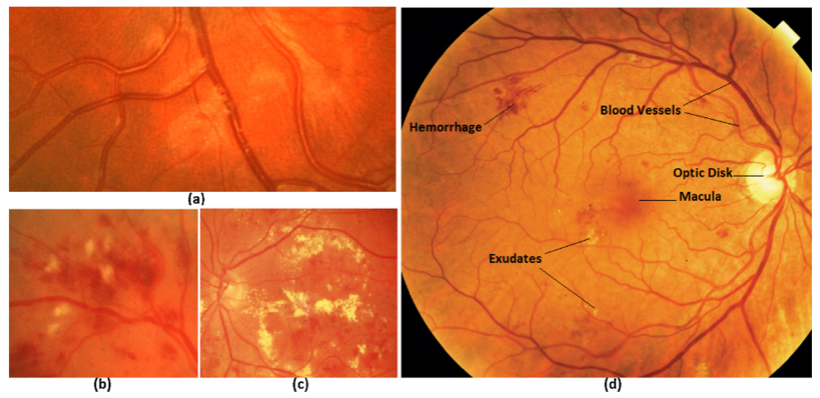
2
El despliegue de estos modelos en entornos clínicos reales enfrenta el problema del cambio de
dominio: un modelo entrenado con imágenes de una cámara (ej. DRIVE) disminuye su rendimiento
al inferir sobre imágenes de otra fuente (ej. CHASE DB1) debido a diferencias en iluminación y
sensores. Para lograr la generalización, Pizer et al. (1987) definieron la Ecualización de Histograma
Adaptativo Limitada por Contraste (CLAHE). A diferencia de la ecualización de histograma global,
CLAHE divide la imagen en regiones contextuales (mosaicos) y ecualiza el contraste localmente.
Para evitar la amplificación de ruido en áreas de tejido homogéneo, recorta la altura del histograma
en un umbral definido antes de calcular la función de distribución acumulativa. Esta estabilización
del contraste actúa como un preprocesamiento invariante al dominio, facilitando la extracción de
características por parte de la red neuronal independientemente de la clínica de origen.
A pesar de la robustez de la U-Net, los capilares de un solo píxel de grosor suelen perderse en
el fondo. Para abordar esto, Oktay et al. (2018) desarrollaron la Attention U-Net. Esta variante
introduce compuertas de atención (attention gates) en las conexiones de salto. Estos módulos
aprenden a suprimir de forma adaptativa las respuestas de las regiones de fondo irrelevantes y a resaltar
las características salientes de los vasos. Matemáticamente, la compuerta genera coeficientes de
atención α ∈ [0, 1] que escalan espacialmente los mapas de características antes de la concatenación,
mejorando la sensibilidad del modelo sin requerir un recorte exhaustivo de regiones de interés (ROI).
La innovación crítica de Ronneberger et al. (2015) radica en las conexiones de salto (skip connections).
Estas conexiones concatenan directamente los mapas de características de alta resolución del encoder
con las capas correspondientes del decoder, mitigando la pérdida irreversible de información espacial
local y permitiendo la reconstrucción precisa de bordes finos.
Ruta de expansión (Decoder): Restaura progresivamente la resolución espacial mediante
operaciones de upsampling.
Ruta de contracción (Encoder): Captura el contexto semántico global mediante operaciones
sucesivas de convolución y max-pooling, reduciendo la dimensionalidad espacial.
Posteriormente, la necesidad de extraer representaciones de múltiples escalas llevó a la adopción de
redes neuronales convolucionales. Ronneberger et al. (2015) sentaron el estándar en el análisis de
imágenes biomédicas con la introducción de la arquitectura U-Net. Esta red se compone de dos vías
simétricas:
Para estandarizar la evaluación de los algoritmos de segmentación y superar la subjetividad de la
inspección manual, Staal et al. (2004) introdujeron el conjunto de datos DRIVE (Digital Retinal
Images for Vessel Extraction). Antes del auge del aprendizaje profundo, el estado del arte dependía
de métodos de extracción de características diseñados manualmente. Staal et al. (2004) propusieron
un enfoque ridge-based, el cual utilizaba las propiedades diferenciales de las imágenes para aislar
elementos lineales, agruparlos y clasificarlos utilizando algoritmos tradicionales como k-NN.
Figura 1: Anatomía ocular y la captura óptica de la retina: (a) reflejo del vaso central y fondo irregular,
(b) manchas algodonosas, (c) exudados duros, (d) estructuras anatómicas de la retina. Fuente: Fraz et
al. (2012).
Nivel | Dimensión de Entrada | Dimensión de Salida
Entrada | 512 × 512 × 3 | -
Encoder 1 | 512 × 512 × 3 | 512 × 512 × 64
Pool 1 | 512 × 512 × 64 | 256 × 256 × 64
Encoder 2 | 256 × 256 × 64 | 256 × 256 × 128
Pool 2 | 256 × 256 × 128 | 128 × 128 × 128
Encoder 3 | 128 × 128 × 128 | 128 × 128 × 256
Pool 3 | 128 × 128 × 256 | 64 × 64 × 256
Encoder 4 | 64 × 64 × 256 | 64 × 64 × 512
Pool 4 | 64 × 64 × 512 | 32 × 32 × 512
Bottleneck | 32 × 32 × 512 | 32 × 32 × 1024
Decoder 4 | 32 × 32 × 1024 | 64 × 64 × 512
Decoder 3 | 64 × 64 × 512 | 128 × 128 × 256
Decoder 2 | 128 × 128 × 256 | 256 × 256 × 128
Decoder 1 | 256 × 256 × 128 | 512 × 512 × 64
Salida | 512 × 512 × 64 | 512 × 512 × 1

Parámetro | Valor
Canales de entrada | 3 (RGB)
Canales de salida | 1 (máscara binaria)
Niveles del encoder | 4
Características por nivel | [64, 128, 256, 512]
Tamaño del kernel | 3 × 3 (convoluciones)
Tamaño del kernel (transpuesta) | 2 × 2
Pooling | MaxPool2d (2 × 2)
Función de activación | ReLU
Normalización | BatchNorm2d

3
Tabla 2: Diagrama de flujo de datos para la arquitectura del modelo U-Net.
Tabla 1: Parámetros para la arquitectura del modelo U-Net.
Para la implementación en pytorch del modelo U-Net se considera para la arquitectura los parámetros
en la Tabla 1 de tal forma que el que el flujo de datos se desarrolla de acuerdo con la Tabla 2. La
implementación completa del modelo se encuentra disponible en el repositorio de Github (Sección 7.
Marterial complementario).
c) Decodificador (Decoder): Ruta de expansión que recupera la resolución espacial mediante
convoluciones transpuestas.
b) Cuello de botella (Bottleneck): Capa de máxima compresión de información.
a) Codificador (Encoder): Ruta de contracción que reduce la resolución espacial mientras
aumenta la profundidad de canales.
La U-Net consta de tres componentes principales:
Estructura General
La arquitectura implementada es una U-Net estándar (Ronneberger et al., 2015), diseñada para
segmentación semántica de imágenes médicas. El modelo sigue una estructura de codificador-
decodificador con conexiones de salto (skip connections) que permiten preservar información espacial
de alta resolución.
3.1. Arquitectura del Modelo: U-Net
3. Metodología
Experimento | Función de Pérdida | Preprocesamiento | Evaluación en
Ablación 1 | BCE sola | Ninguno | DRIVE test
Ablación 2 | Dice sola | Ninguno | DRIVE test
Ablación 3 | Combinada (BCE+Dice, peso=30) | Ninguno | DRIVE test
Baseline | Dice sola | Ninguno | DRIVE test & CHASE
CLAHE | Combinada (BCE+Dice, peso=30) | CLAHE | DRIVE test & CHASE

4
Tabla 3: Resumen de configuraciones experimentales
La división de datos para DRIVE fue: 12 entrenamiento (60 %), 4 validación (20 %), 4 prueba (20 %).
CHASE_DB1 se utilizó completamente como conjunto de prueba externo (28 imágenes).
1. Estudio de ablación (3 modelos): Entrenamiento de U-Net con cada función de pérdida
(BCE sola, Dice sola, Combinada ponderada) sobre el conjunto DRIVE. Parámetros comu-
nes: learning rate = 3 × 10−5, optimizador Adam con weight decay de 10−4, batch size
= 1, early stopping con paciencia de 50 épocas monitoreando el Dice Score de validación.
2. Modelo Baseline: Selección del mejor modelo del estudio de ablación (Dice Loss) para
evaluación en DRIVE y generalización a CHASE_DB1.
3. Modelo CLAHE: Entrenamiento con la misma configuración del baseline, pero aplicando
CLAHE (clip_limit=2.0, tile_grid_size=(8,8)) como preprocesamiento al canal verde de
todas las imágenes.
4. Evaluación de generalización: Todos los modelos entrenados en DRIVE fueron evaluados
en CHASE_DB1 sin adaptación adicional.
Se implementaron cuatro configuraciones experimentales:
3.3. Entrenamiento
Esta combinación busca equilibrar la convergencia rápida de BCE con la robustez al desbalance de
Dice Loss.
(4)
donde LW BCE introduce un peso wpos = 30 para la clase positiva:
(3)
3. Combinación ponderada (BCE + Dice)
(2)
2. Dice Loss
(1)
1. Binary Cross-Entropy (BCE) estándar
Para abordar el alto desbalance entre píxeles con presencia de vasos retinarios (clase minoritaria)
y fondo (clase mayoritaria), se implementó un estudio de ablación comparando tres funciones de
pérdida:
3.2. Función de Pérdida y Estudio de Ablación
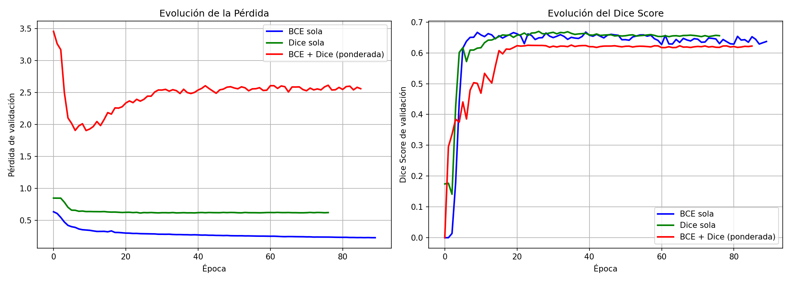
Función de Pérdida | Dice | Sensibilidad | Especificidad | AUC-ROC
BCE sola | 0.5413 | 0.5156 | 0.9657 | 0.8999
Dice sola | 0.5630 | 0.6103 | 0.9508 | 0.9104
BCE + Dice (ponderada) | 0.4500 | 0.6336 | 0.8957 | 0.8728

5
Análisis: La función Dice Loss supera a las alternativas en las métricas fundamentales (Tabla 4).
Alcanza un Dice Score de 0.5630 y un AUC de 0.9104, demostrando una excelente capacidad
discriminativa. La BCE sola prioriza el fondo (mayoría de píxeles), resultando en alta especificidad
(0.9657) pero baja sensibilidad (0.5156), lo que implica una alta tasa de falsos negativos. Por otro
lado, la combinación ponderada sobrecompensa la clase vaso, produciendo una sensibilidad de 0.6336
a costa de una especificidad reducida (0.8957). Para aplicaciones clínicas, donde los falsos negativos
son más críticos, Dice Loss ofrece el mejor equilibrio.
Figura 2: Evolución de la pérdida y Dice Score durante el entrenamiento para las tres funciones de
pérdida evaluadas
Tabla 4: Resultados del estudio de ablación de funciones de pérdida en DRIVE
Se implementó un estudio de ablación comparando tres funciones de pérdida para la segmentación de
vasos retinianos: Binary Cross-Entropy (BCE) sola, Dice Loss sola, y una combinación ponderada
de BCE y Dice (con peso 30 para la clase vaso). La Tabla 4 presenta los resultados cuantitativos
obtenidos en el conjunto de prueba del dataset DRIVE.
5.1. Estudio de Ablación: Funciones de Pérdida
5. Resultados Experimentales
4. Resultados
Área Bajo la Curva ROC (AUC): Estimada mediante el método de Mann-Whitney U.
Precisión:
Especificidad:
Sensibilidad:
Dice Score:
Cada modelo fue evaluado en su correspondiente conjunto de prueba. Las predicciones fueron
binarizadas utilizando un umbral optimizado de 0.3. Las métricas calculadas fueron:
3.4. Métricas de Evaluación
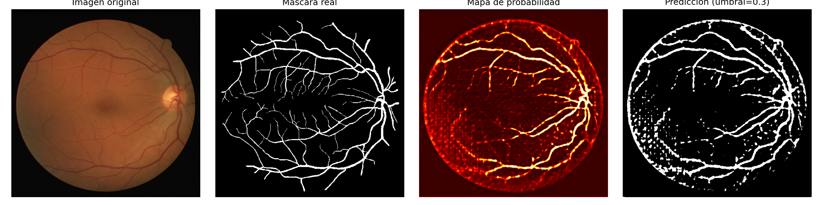
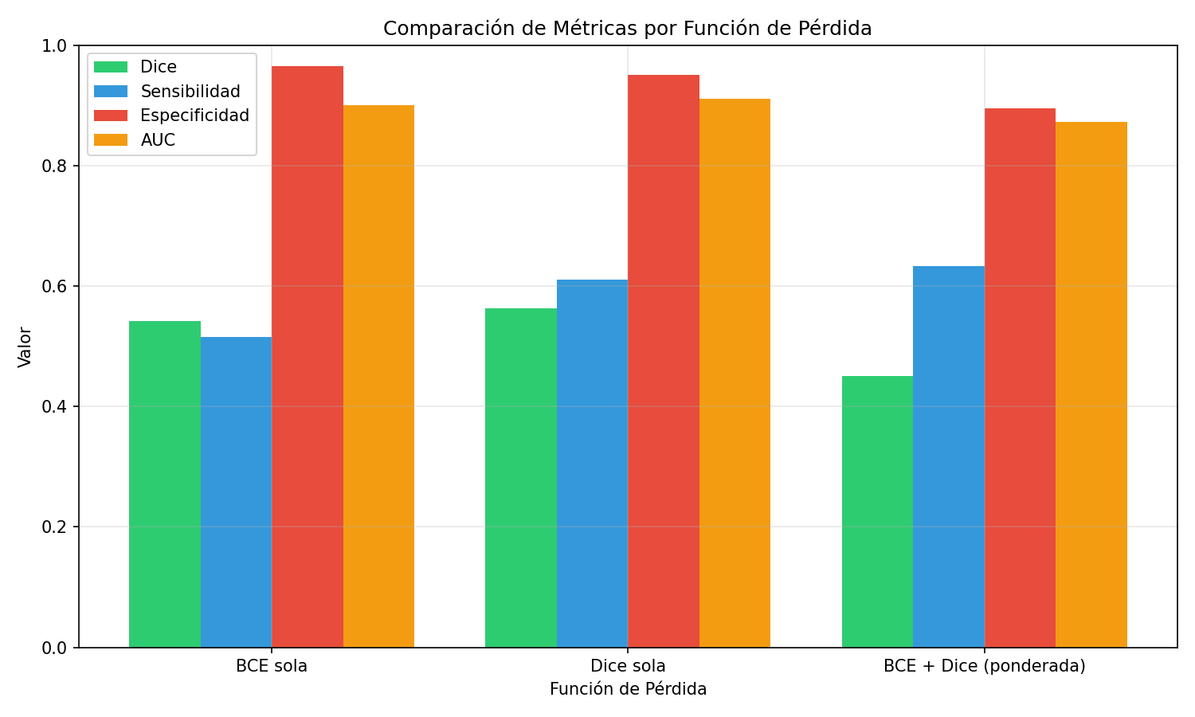
Modelo | Dice | Sensibilidad | Especificidad | AUC | F1
Baseline (Dice Loss) | 0.5630 | 0.6103 | 0.9508 | 0.9104 | 0.5630

6
Se evaluó el modelo entrenado exclusivamente en DRIVE sobre el conjunto de datos CHASE_DB1
(28 imágenes) sin ningún tipo de adaptación. La Tabla 6 muestra los resultados.
5.3. Generalización DRIVE → CHASE_DB1
Análisis del rendimiento: El modelo alcanza un AUC de 0.9104, indicando una excelente capacidad
para discriminar entre vasos y fondo. La especificidad de 0.9508 confirma que el modelo confunde
poco el fondo como vaso (solo 5 % de falsos positivos). Sin embargo, la sensibilidad de 0.6103 revela
que aproximadamente el 39 % de los vasos no son detectados. Este problema afecta principalmente
a los capilares finos (diámetro <3 píxeles), los cuales se pierden debido a las sucesivas capas de
max-pooling que reducen la resolución espacial de 512×512 a 32×32 en el bottleneck de la U-Net.
Figura 4: Ejemplo de segmentación en DRIVE: (a) imagen original, (b) máscara real, (c) mapa de
probabilidad, (d) predicción con umbral 0.3
Tabla 5: Evaluación del modelo baseline en DRIVE
El modelo baseline (Dice Loss) fue entrenado con 12 imágenes (60 %), validado con 4 (20 %) y
evaluado con 4 (20 %) del conjunto DRIVE, utilizando early stopping con paciencia de 50 épocas. La
Tabla 5 resume las métricas completas.
5.2. Evaluación en Distribución sobre DRIVE
Figura 3: Comparación de métricas por función de pérdida
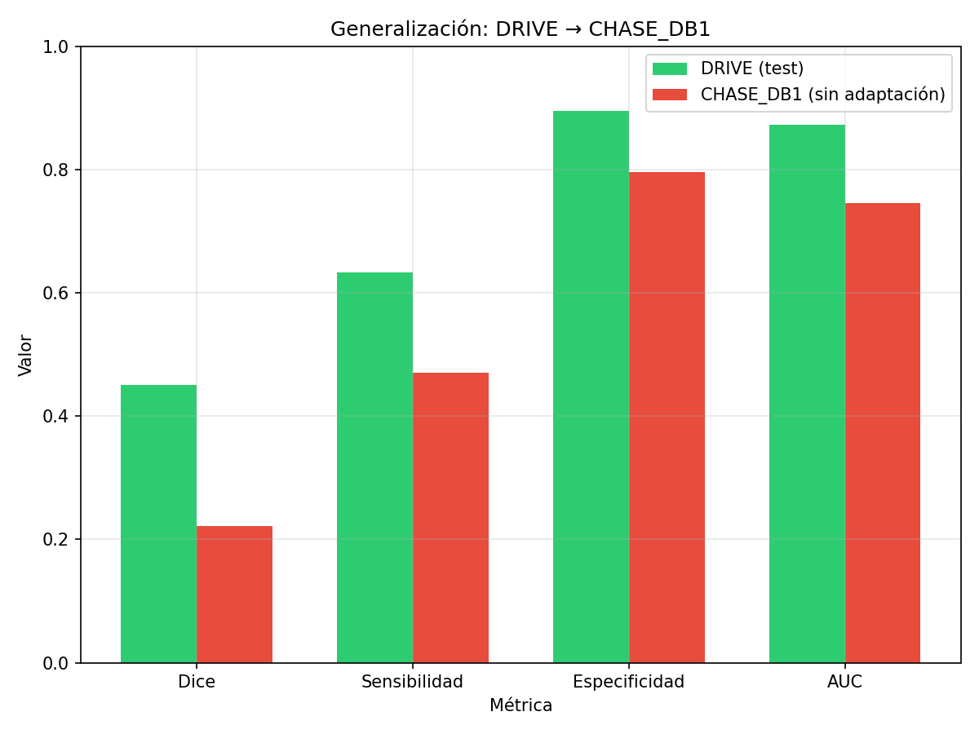
Dataset | Dice | Sensibilidad | Especificidad | AUC
DRIVE (test) | 0.5630 | 0.6103 | 0.9508 | 0.9104
CHASE_DB1 | 0.2215 | 0.4699 | 0.7965 | 0.7452

7
Se aplicó CLAHE (Contrast Limited Adaptive Histogram Equalization) como preprocesamiento
al canal verde de las imágenes, con parámetros clip_limit=2.0 y tile_grid_size=(8,8). La Tabla 7 y
Figura 7 comparan el rendimiento con y sin CLAHE en ambos dominios.
5.5. Estrategia de Adaptación de Dominio: CLAHE
Explicación arquitectónica: La U-Net estándar utiliza cuatro capas de max-pooling con factor 2,
reduciendo la resolución espacial 16×. Los capilares de ancho reducido desaparecen después del
segundo o tercer pooling, perdiéndose información irreversiblemente en el bottleneck. Aunque las
conexiones de salto preservan cierta información de alta resolución, no son suficientes para reconstruir
estructuras tan finas.
Identificación de patrones: El análisis cualitativo revela que los vasos gruesos (diámetro >10 píxeles)
son segmentados correctamente con alta confianza. En contraste, los capilares finos (diámetro 1-2
píxeles) presentan una sensibilidad significativamente menor (<0.35).
5.4. Análisis Cualitativo de Fallos
La degradación se atribuye a múltiples factores: (i) diferencias en equipos de captura (DRIVE usa
cámara fija Canon CR5, mientras que CHASE_DB1 emplea cámara portátil Nidek NM-200-D), (ii)
poblaciones distintas (adultos vs. niños, resultando en vasos más delgados), (iii) artefactos de imagen
como el central vessel reflex (brillo en vasos grandes) presente en CHASE_DB1, y (iv) diferencias en
resolución espacial y campo de visión.
Brecha de rendimiento: Se observa una caída del 60.7 % en Dice Score (de 0.5630 a 0.2215). La
sensibilidad disminuye de 0.6103 a 0.4699, indicando que el modelo detecta menos vasos en el nuevo
dominio. La especificidad también se degrada significativamente (0.9508 → 0.7965), apareciendo
falsos positivos debido a los artefactos específicos de CHASE_DB1. Tabla 6; Figura 5
Figura 5: Comparativa de métricas entre DRIVE y CHASE_DB1
Diferencia -0.3415 -0.1404 -0.1543 -0.1652
Tabla 6: Resultados de generalización DRIVE → CHASE_DB1
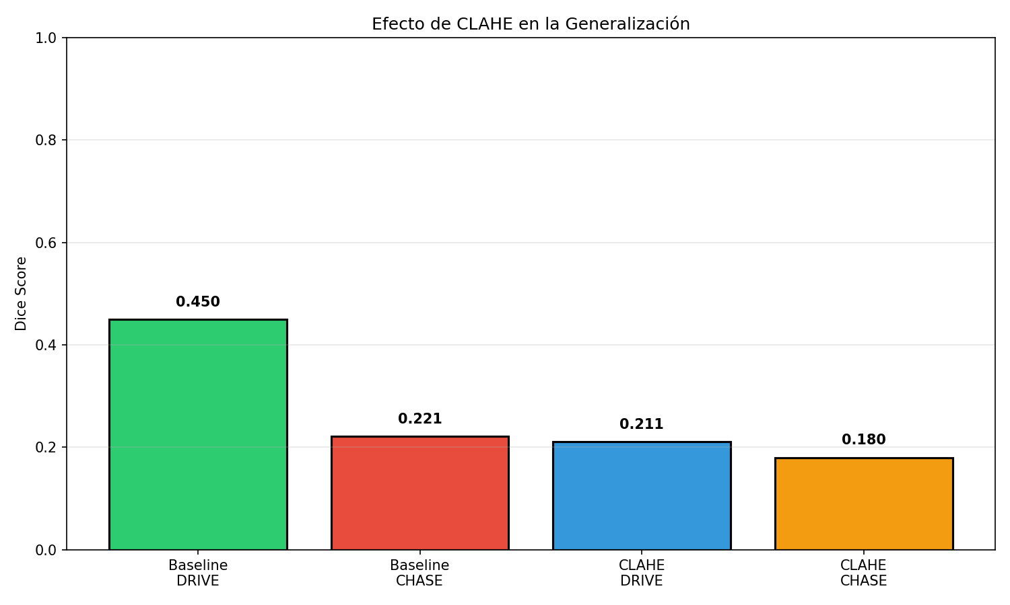
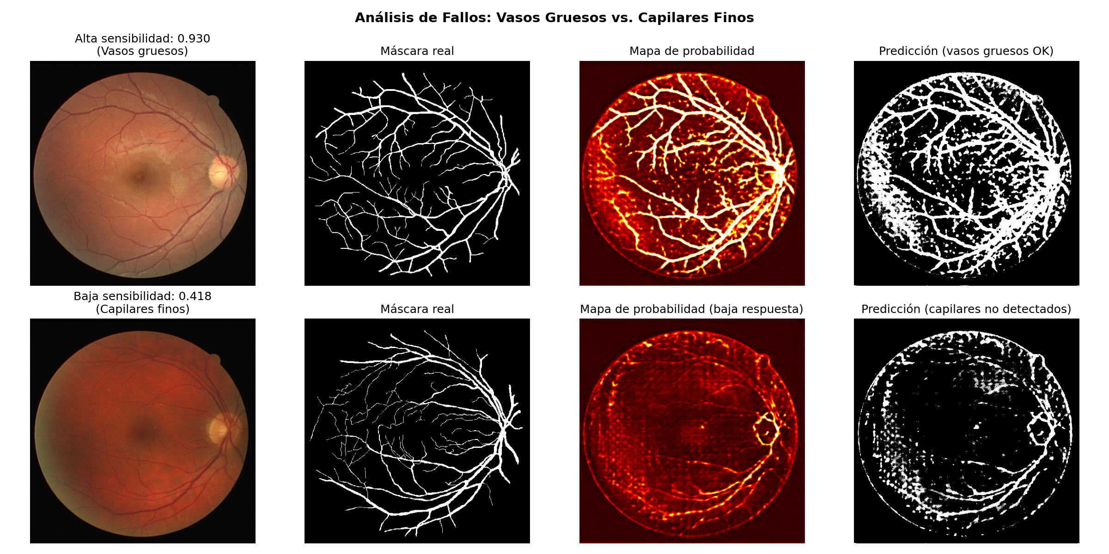
Modelo | Dominio | Dice | Sensibilidad | Especificidad
Baseline | DRIVE | 0.5630 | 0.6103 | 0.9508
CLAHE | DRIVE | 0.2107 | 0.9972 | 0.3412
Baseline | CHASE | 0.2215 | 0.4699 | 0.7965
CLAHE | CHASE | 0.1799 | 0.9848 | 0.3420

8
Figura 7: Efecto de CLAHE en el Dice Score para DRIVE y CHASE_DB1
Tabla 7: Efecto de CLAHE en la generalización
Figura 6: Análisis de fallos: comparación entre alta sensibilidad (vasos gruesos) y baja sensibilidad
(capilares finos)
Experimento | Función de Pérdida | Dice | Sensibilidad | Especificidad | AUC
Estudio de Ablación (DRIVE test)
Ablación 1 | BCE sola | 0.5413 | 0.5156 | 0.9657 | 0.8999
Ablación 2 | Dice sola | 0.5630 | 0.6103 | 0.9508 | 0.9104
Ablación 3 | BCE + Dice (peso=30) | 0.4500 | 0.6336 | 0.8957 | 0.8728
Generalización (Modelo Baseline)
Baseline | Dice sola (DRIVE train) | 0.5630 | 0.6103 | 0.9508 | 0.9104
Baseline | Dice sola (CHASE inferencia) | 0.2215 | 0.4699 | 0.7965 | 0.7452
Adaptación de Dominio (CLAHE)
CLAHE | BCE + Dice (peso=30) en DRIVE | 0.2107 | 0.9972 | 0.3412 | 0.7102
CLAHE | BCE + Dice (peso=30) en CHASE | 0.1799 | 0.9848 | 0.3420 | 0.7031

9
Con base en los resultados obtenidos, se proponen las siguientes líneas de trabajo:
6.2. Recomendaciones para Trabajos Futuros
CLAHE como estrategia fallida: El preprocesamiento con CLAHE no solo no reduce
la brecha de generalización, sino que degrada el rendimiento en ambos dominios. La
sobreamplificación de artefactos y ruido confunde al modelo, resultando en sensibilidad
artificialmente alta a costa de especificidad catastrófica.
Limitación arquitectónica en capilares: La baja sensibilidad (0.6103) se debe principal-
mente a la incapacidad de la U-Net estándar para segmentar vasos de diámetro reducido. Las
sucesivas capas de max-pooling destruyen información de estructuras finas, que no pueden
ser completamente recuperadas por las conexiones de salto.
Brecha de generalización significativa: La caída del 60.7 % en Dice Score al evaluar en
CHASE_DB1 evidencia la sensibilidad del modelo a cambios en la distribución de los datos.
Las diferencias en equipos de captura, población y condiciones de adquisición representan
un desafío crítico no resuelto.
Optimalidad de Dice Loss: La función Dice Loss supera a BCE sola y a la combinación
ponderada, alcanzando un AUC de 0.9104. Optimizar directamente la superposición entre
predicción y máscara real es más efectivo para segmentación médica que funciones basadas
en píxeles independientes.
6.1. Principales Hallazgos
6. Conclusiones
Estos resultados demuestran que, aunque la U-Net con Dice Loss logra un rendimiento aceptable
en distribución (DRIVE), la generalización a dominios clínicos diferentes sigue siendo un desafío
abierto que requiere estrategias de adaptación más sofisticadas que el simple preprocesamiento de
intensidad.
Tabla 8: Resumen completo de resultados experimentales
La Tabla 8 presenta el resumen completo de todos los experimentos realizados, incluyendo el estudio
de ablación y los experimentos de generalización.
5.6. Resumen de Métricas
Análisis del efecto: CLAHE demuestra ser una estrategia inefectiva para adaptación de dominio en
este contexto. En DRIVE, el rendimiento se degrada catastróficamente (Dice: 0.5630 → 0.2107).
Aunque la sensibilidad alcanza 0.9972, la especificidad cae a 0.3412, indicando que el modelo
predice “vaso” en la mayoría de los píxeles. En CHASE_DB1, se observa un comportamiento similar:
la sensibilidad mejora (0.4699 → 0.9848), pero la especificidad se desploma (0.7965 → 0.3420).
CLAHE sobreamplifica el ruido y los artefactos como el central vessel reflex, confundiendo al modelo
y destruyendo las características discriminativas del tejido sano.
10
Pizer, S. M., Amburn, E. P., Austin, J. D., Cromartie, R., Geselowitz, A., Greer, T., Romeny, B. T. H., Zimmerman,
J. B., & Zuiderveld, K. (1987). Adaptive Histogram Equalization and its Variations. Computer Vision, Graphics
and Image Processing, 39, 355–368.
Oktay, O., Schlemper, J., Folgoc, L. le, Lee, M., Heinrich, M., Misawa, K., Mori, K., McDonagh, S., Hammerla,
N. Y., Kainz, B., Glocker, B., & Rueckert, D. (2018). Attention U-Net: Learning Where to Look for the
Pancreas. http://arxiv.org/abs/1804.03999
Fraz, M. M., Remagnino, P., Hoppe, A., Uyyanonvara, B., Rudnicka, A. R., Owen, C. G., & Barman, S. A.
(2012). Blood vessel segmentation methodologies in retinal images - A survey. Computer Methods and
Programs in Biomedicine, 108(1), 407–433. https://doi.org/10.1016/j.cmpb.2012.03.009
Ronneberger, O., Fischer, P. & Brox T. (2015). U-Net: Convolutional Networks for Biomedical Image Segmenta-
tion. https://doi.org/10.48550/arXiv.1505.04597.
Referencias
La implementación de la arquitectura a través de un código reproducible se ecuen-
tra en el siguiente repositorio de GitHub: https://github.com/danielgrados/
retinal-vessel-segmentation-unet
7. Marterial complementario
Sin embargo, el experimento de adaptación de dominio con CLAHE se realizó utilizando la función
combinada (BCE + Dice con peso=30), manteniendo la consistencia con la configuración del código
original. Esta decisión metodológica permite aislar el efecto del preprocesamiento sin introducir
variables adicionales.
Es importante señalar que el estudio de ablación reveló que la función Dice sola (Dice Loss) produce
el mejor rendimiento en DRIVE (Dice=0.5630, AUC=0.9104), superando a la combinación ponderada
(Dice=0.4500). Por esta razón, el modelo baseline utilizado para los experimentos de generalización
corresponde al entrenado con Dice Loss, no con la función combinada.
6.4. Correspondencia entre Experimentos y Resultados
No se exploraron estrategias alternativas de adaptación como fine-tuning o test-time aug-
mentation.
El estudio de CLAHE se limitó a una configuración de parámetros; variaciones en clip_limit
y tile_grid_size podrían producir resultados diferentes.
CHASE_DB1 presenta características significativamente diferentes a DRIVE, lo que dificulta
aislar las causas específicas de la brecha de rendimiento.
El reducido tamaño del conjunto DRIVE (solo 20 imágenes con máscaras) limita la capaci-
dad de generalización del modelo.
Es importante reconocer las siguientes limitaciones:
6.3. Limitaciones del Estudio
Métrica prioritaria: En contextos clínicos, priorizar la sensibilidad sobre la especificidad,
ya que los falsos negativos (vasos no detectados) tienen consecuencias más graves que los
falsos positivos.
Aumento de datos orientado: Incluir variaciones de iluminación, contraste y ruido durante
el entrenamiento para simular condiciones de diferentes equipos.
Adaptación de dominio efectiva: Emplear fine-tuning supervisado con un pequeño subcon-
junto de CHASE_DB1, o implementar Domain-Adversarial U-Net para aprender caracterís-
ticas invariantes al dominio.
Mejoras arquitectónicas: Implementar Attention U-Net o U-Net++ para mejorar la captura
de vasos finos, reemplazando el max-pooling con convoluciones stride=2 o utilizando dilated
convolutions.
11
Staal, J., Abràmoff, M. D., Niemeijer, M., Viergever, M. A., & van Ginneken, B. (2004). Ridge-based vessel
segmentation in color images of the retina. IEEE Transactions on Medical Imaging, 23(4), 501–509. https:
//doi.org/10.1109/TMI.2004.825627

